Panevėžio apskrities ugdymo įstaigos dalyvaujančios
programoje „Obuolio draugai“
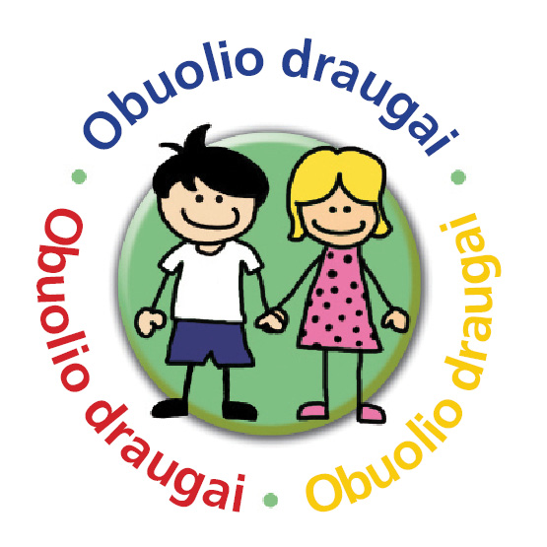
2022-2023 mokslo metais

Panevėžio miesto savivaldybė
Panevėžio „Vilties“ progimnazija

Panevėžio rajono savivaldybė
Panevėžio rajono Ramygalos gimnazija

Kupiškio rajono savivaldybė
Kupiškio Povilo Matulionio progimnazija

Pasvalio rajono savivaldybė
Pasvalio „Riešuto“ mokykla
Pasvalio rajono Saločių Antano Poškos pagrindinė mokykla

Rokiškio rajono savivaldybė
Rokiškio mokykla-darželis „Ąžuoliukas“

